**Сравнительное анатомическое строение корня**

**древесных покрытосеменных растений**

У многолетних двудольных древесных растений, в отличие от травянистых растений, в корне формируются годичные слои вторичной ксилемы и вторичной флоэмы. Кроме того, большое развитие получает перидерма, годичные слои которой в старых корнях преобразуются в третичную покровную ткань – корку. По этим признакам многолетний корень сходен со структурой многолетнего стебля. Однако корень имеет целый ряд особенностей строения, отличающих его от стебля. К ним относятся наличие по оси корня на поперечном срезе многолучевой фигуры первичной ксилемы – 5–7 лучей (полиархный тип) и отсутствие сердцевины. Для корня характерны также менее выраженная годичная слоистость ксилемы и большее развитие в ней паренхимных клеток, выполняющих запасающую функцию. Во вторичной флоэме и ксилеме корня менее развита склеренхима в виде лубяных волокон и либриформа. В многолетнем корне отсутствует паренхима первичной коры.

***Задание 4.***Рассмотреть корень многолетнего двудольного древесного растения на примере корня липы сердцелистной (*Tilia cordata* Mill.) – постоянный препарат (рисунок 4).

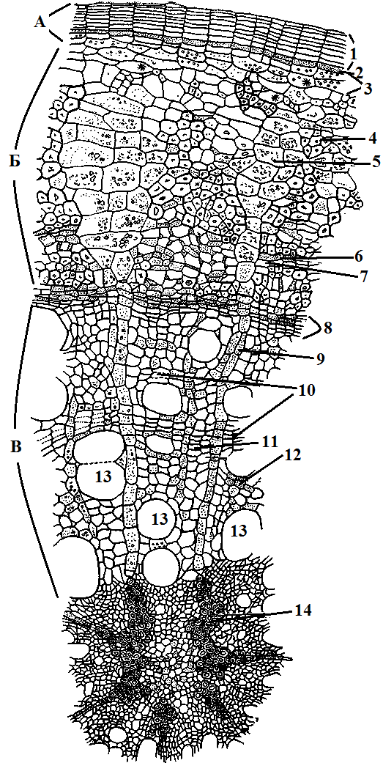

Рисунок 4 – Поперечный разрез корня липы *Tilia cordata* Mill.:

А – перидерма; Б – вторичная флоэма (луб); В – вторичная ксилема (древесина);

1 – феллема (пробка); 2 – феллоген; 3 – феллодерма; 4 – флоэмные волокна;

5 – сердцевинный луч; 6 – флоэмная паренхима; 7 – ситовидные трубки; 8 – камбий;

9 – сердцевинный луч; 10 – трахеиды; 11 – ксилемная паренхима; 12 – либриформ;

13 – сосуды вторичной ксилемы; 14 – лучи первичной ксилемы

На препарате многолетнего корня липы обнаружить:

* последовательно располагающиеся элементы перидермы: феллему (пробку), феллоген и тонкий слой феллодермы;
* проводящий цилиндр корня, находящийся под перидермой;
* вторичную флоэму, которая включает ситовидные трубки, клетки-спутники, осевую паренхиму, лучевую паренхиму, клетки механической ткани – флоэмные волокна;
* небольшие остатки первичной флоэмы находятся на верхушках трапециевидных прослоек вторичной флоэмы;
* проводящую флоэму, примыкающую к камбию и разделенную широкими первичными лучами;
* камбиальную зону;
* вторичную ксилему, сложенную концентрическими слоями годичных приростов.

**Сравнительное анатомическое строение корня**

**древесных голосеменных растений**

Многолетний корень хвойного растения имеет ряд общих признаков строения, характерных для корней древесных растений. К ним относится более значительное, по сравнению со стеблем, развитие вторичной флоэмы, флоэмно-ксилемные лучи шире, менее четко выражены границы годичных приростов ксилемы. Трахеиды на поперечном сечении крупнее и имеют более тонкие оболочки, поэтому ксилема корней механически менее прочная, чем у стеблей.

Во флоэме и ксилеме корня более развита паренхима, выполняющая запасающую функцию.

***Задание 5.***Рассмотреть корень древесного голосеменного растения на примере корня сосны обыкновенной (*Pinus sуlvestris* L.) – постоянный препарат (рисунок 5) – и отметить, что:

* снаружи корень покрыт перидермой;
* феллодерма окружает проводящий цилиндр корня, значительный объем в нем занимает расположенный периферически луб;
* воздухоносные полости, возникшие рексигенно, т.е. в результате разрыва клеток:
* ближе к камбию находится проводящая часть луба, его ситовидные клетки ориентированы правильными радиальными рядами;
* на внутренней границе луба находится камбиальная зона;
* от инициального слоя камбия расположены новые клетки вторичной флоэмы, а внутрь от него – новые клетки вторичной ксилемы;
* вторичная ксилема сложена в виде концентрических слоев годичных приростов древесины, неравномерно утолщенных по периметру;
* в поздней части годичных слоев древесины расположены крупные осевые смоляные каналы, одиночные или сгруппированные в тангентальном направлении по два и более;
* вторичная ксилема пересечена в радиальном направлении многочисленными одно-двухрядными лучами, расходящимися в стороны от первичной ксилемы;
* в осевой части корня находится цепочка трахеид диархной (имеющей на поперечном срезе два луча) первичной ксилемы;
* на концах первичной ксилемы расположены трахеиды протоксилемы, за которыми следуют два первичных осевых смоляных канала перициклического происхождения.

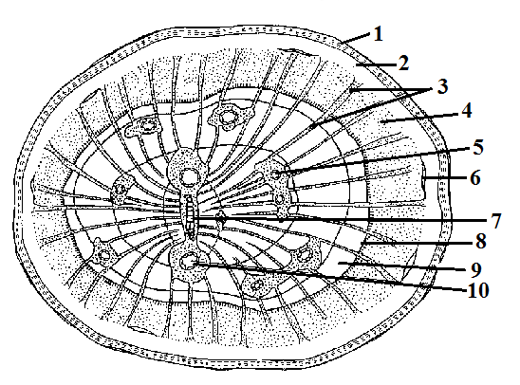

Рисунок 5 – Схема поперечного среза корня *Pinus sуlvestris* L.:

1 – перидерма; 2 – феллодерма; 3 – флоэмно-ксилемные луч; 4 – вторичная флоэма;   
5 – смоляной канал; 6 – воздухоносная полость; 7 – первичная ксилема; 8 – камбий;   
9 – вторичная ксилема; 10 – первичный смоляной канал